

**Desarrollo de Aplicaciones en Android**

Documento de Diseño

**Miembros:**

Layla Tame Chaya A01192934

Fernando Romero Ayala A01335834

Eduardo Blanco a01566271

Eduardo Teran a01566235

**Profesora:**

Jorge Luis Flores Marroquín

# **Índice**

**Índice** **2**

**Introducción** **3**

Propósito del sistema 3

**Diseño de Software** **3**

Diagrama de clases 3

Diagrama de casos de uso 4

Casos de Uso 5

CU1 5

CU2 5

CU3 6

CU4 7

CU5 7

CU6 8

Prototipo 9

# 

# Introducción

## Propósito del sistema

Se pretende medir el nivel de conocimiento y maestría que un alumno o maestro posee sobre una materia específica pre-definida por medio de una aplicación móvil en formato de cuestionarios de opción múltiple que tome los datos de un banco de preguntas en la nube y que indique la calificación obtenida del conocimiento de la materia.

# Diseño de Software

## Diagrama de clases

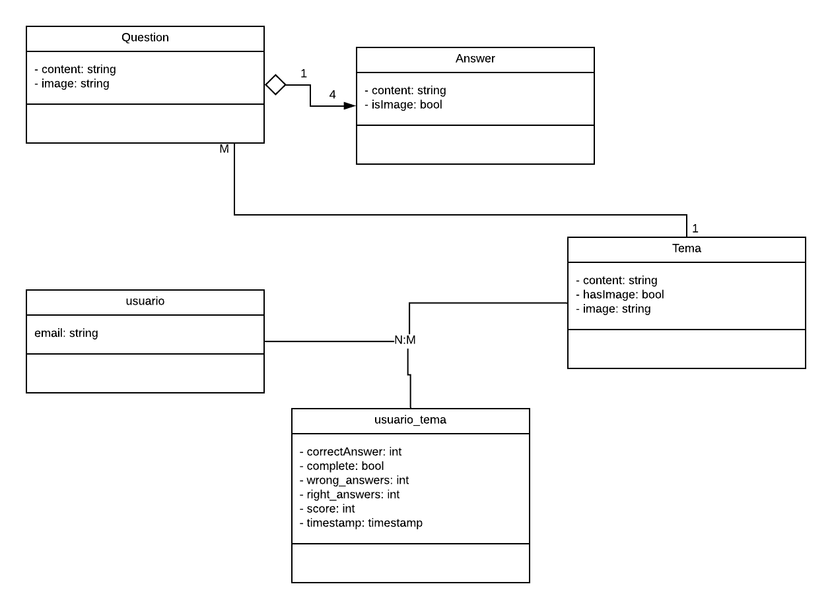

## Diagrama de caso

## 

## Casos de Uso

|  |  |
| --- | --- |
| Identificador | CU1 |
| Nombre | Responder cuestionario |
| Descripción | El usuario podrá responder un cuestionario de n preguntas de opción múltiple con 4 respuestas cada una. |
| Actores | Alumno, Base de datos |
| Precondición | 1. Las preguntas con sus respuestas deben de estar contenidas en la base de datos. |
| Flujo Principal de eventos | 1. El usuario selecciona una tarea. 2. N preguntas son cargadas en pantalla, dependiendo de tarea seleccionada, cada una con con cuatro respuestas posibles. 3. El usuario selecciona una respuesta. 4. El usuario hace scroll hacia abajo. 5. Repite 3. hasta que no existan más preguntas. 6. El usuario selecciona el botón de finalizar cuestionario. |
| Flujos alternos | NA |
| Postcondiciones | Se pasa a la pantalla de resultados. |

## 

|  |  |
| --- | --- |
| Identificador | CU2 |
| Nombre | Elegir cuestionario del índice |
| Descripción | El usuario podrá elegir un cuestionario a través de un índice para acceder al cuestionario correspondiente. |
| Actores | Alumno, Base de datos |
| Precondición | 1. Los cuestionarios están contenidas en la base de datos. |
| Flujo Principal de eventos | 1. N cuestionarios son cargados en pantalla en una lista en pantalla. 2. El usuario hace scroll hacia abajo. 3. Repite 3. hasta que no existan más cuestionarios. 4. Se muestra el progreso registrado para cada cuestionario. 5. El usuario selecciona el cuestionario a responder. |
| Flujos alternos | NA |
| Postcondiciones | Se redirige al cuestionario seleccionado. |

## 

|  |  |
| --- | --- |
| Identificador | CU3 |
| Nombre | Ver resultados |
| Descripción | Al terminar el cuestionario, el usuario podrá ver los resultados resumidos del cuestionario, ilustrados por gráficas. |
| Actores | Alumno, Base de datos |
| Precondición | 1. El usuario dió fin a un cuestionario. 2. Se terminó el tiempo asignado al cuestionario |
| Flujo Principal de eventos | 1. Un resumen de los resultados es desplegado en forma de fracción (correctas / total) junto con gráficas. 2. El usuario da tap al botón de resultados. |
| Flujos alternos | 3a. El usuario da tap al botón de terminar. |
| Postcondiciones | Se redirige a los detalles de los resultados o al índice.  Se actualizan las estadísticas generales. |

## 

|  |  |
| --- | --- |
| Identificador | CU4 |
| Nombre | Ver estadísticas del usuario |
| Descripción | Desde el menú principal, el usuario puede acceder a la pantalla de estadísticas. |
| Actores | Alumno, Base de datos |
| Precondición | NA |
| Flujo Principal de eventos | 1. El usuario da tap al botón de estadísticas en el menú principal. 2. Se muestra la pantalla de estadísticas. 3. La pantalla de estadísticas se llena con la información resumida del usuario, acompañada por gráficos. 4. El usuario da tap al botón de regresar para salir de la pantalla. |
| Flujos alternos | NA |
| Postcondiciones | NA |

## 

|  |  |
| --- | --- |
| Identificador | CU5 |
| Nombre | Ver correcciones |
| Descripción | Al terminar el cuestionario, el usuario podrá ver los aciertos y correcciones a las respuestas proporcionadas. |
| Actores | Alumno, Base de datos |
| Precondición | 1. El usuario terminó un cuestionario. |
| Flujo Principal de eventos | 1. El usuario da tap al botón de detalles. 2. Se muestra en pantalla las n preguntas, con sus respuestas. 3. Se muestra cada pregunta con sus respuestas, marcada la respuesta correcta y en caso de equivocación, se marca la respuesta seleccionada. 4. El usuario da tap al botón de regresar para salir de la pantalla. |
| Flujos alternos | NA |
| Postcondiciones | NA |

## 

|  |  |
| --- | --- |
| Identificador | CU6 |
| Nombre | Ver cronómetro |
| Descripción | Al iniciar el cuestionario, el usuario podrá ver un cronómetro con cuenta regresiva. El tiempo dependerá del número de preguntas en el cuestionario. |
| Actores | Alumno |
| Precondición | 1. El usuario inició un cuestionario. |
| Flujo Principal de eventos | 1. Se carga la pantalla de resultados y se muestra el cronómetro. 2. El cronómetro tiene una cuenta regresiva. 3. Termina el tiempo en el cronómetro. |
| Flujos alternos | NA |
| Postcondiciones | Se muestra la pantalla de resultados. |

## 

|  |  |
| --- | --- |
| Identificador | CU7 |
| Nombre | Ver ranking |
| Descripción | Antes de iniciar el cuestionario, el usuario podrá ver ranking de los usuarios y sus respectivos puntajes en dicho cuestionario. |
| Actores | Alumno, base de datos |
| Precondición | NA |
| Flujo Principal de eventos | 1. Se carga la pantalla de inicio del cuestionario 2. Se muestran los usuarios con sus respectivos puntajes de mayor a menor. 3. Se muestra el mayor puntaje históricamente para cada usuario en el cuestionario elegido. |
| Flujos alternos | NA |
| Postcondiciones | NA |

## Prototipo



 